**Практическое занятие 5**

**Применение операторов UPDATE и DELETE**

**Цель занятия:**

Научиться выполнять изменение и удаление данных из таблицы с помощью различных вариантов конструкции операторов T-SQL ***UPDATE и DELETE.***

**Задание 1. Применение оператора UPDATE.**

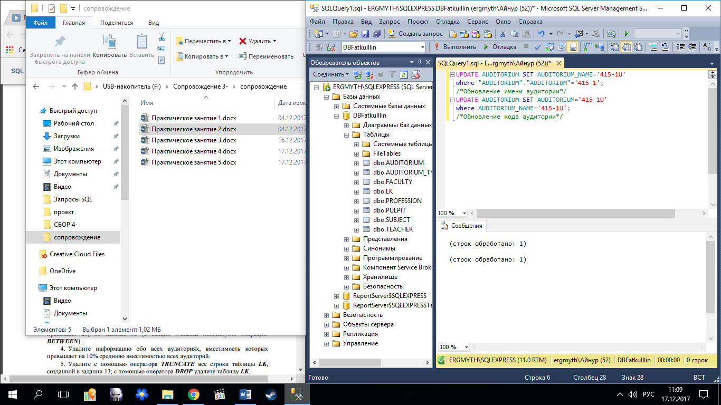

Рисунок 1. Запрос на изменение аудитории 415-1 так, чтобы оно совпадало с кодом.

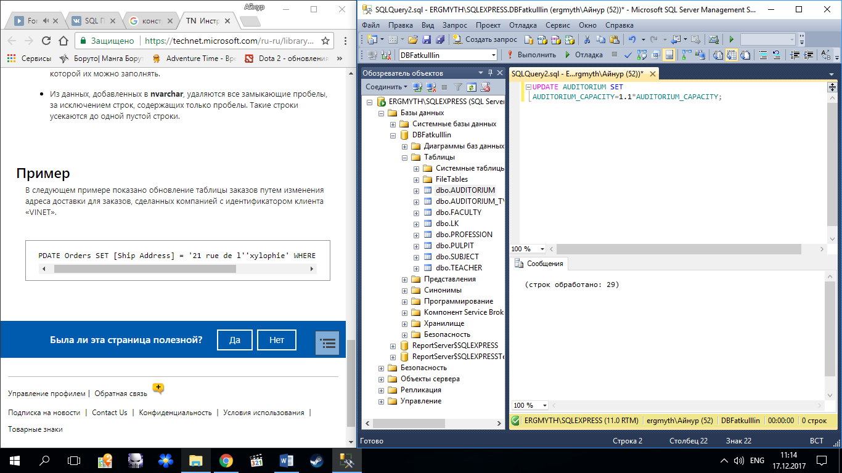

Рисунок 2. Запрос на увеличение вместимости всех аудиторий на 10%.

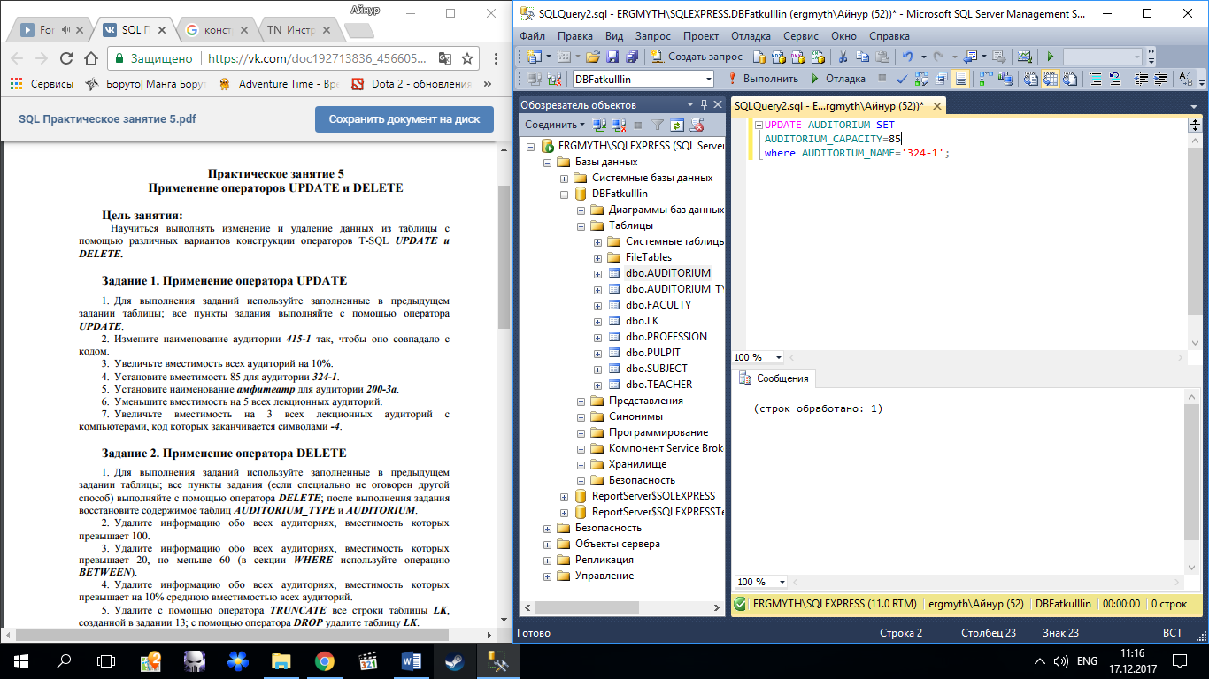

Рисунок 3. Запрос на изменение значения вместимости аудитории 324-1 на 85.

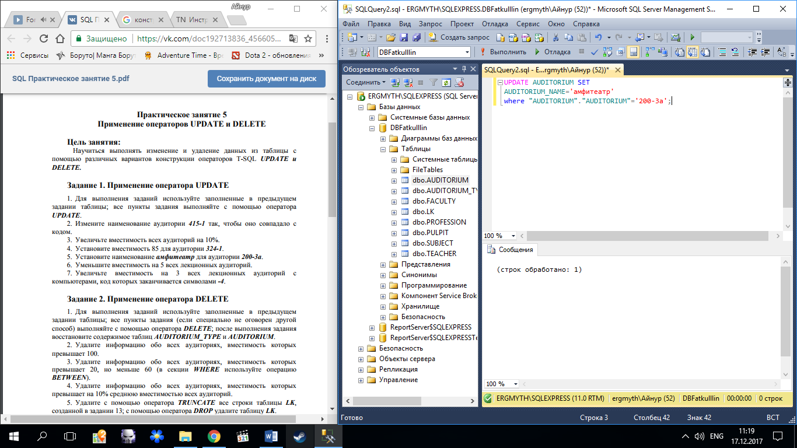

Рисунок 4. Запрос на изменение наименования аудитории 200-3а на амфитеатр.

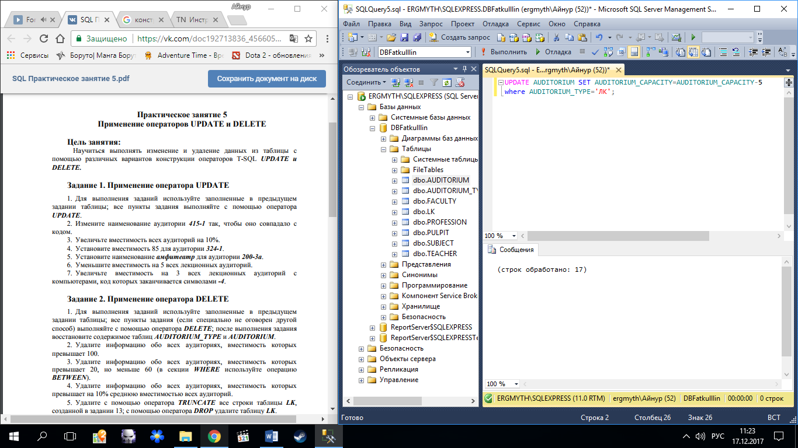

Рисунок 5. Запрос на уменьшение вместимости всех лекционных аудиторий на 5.

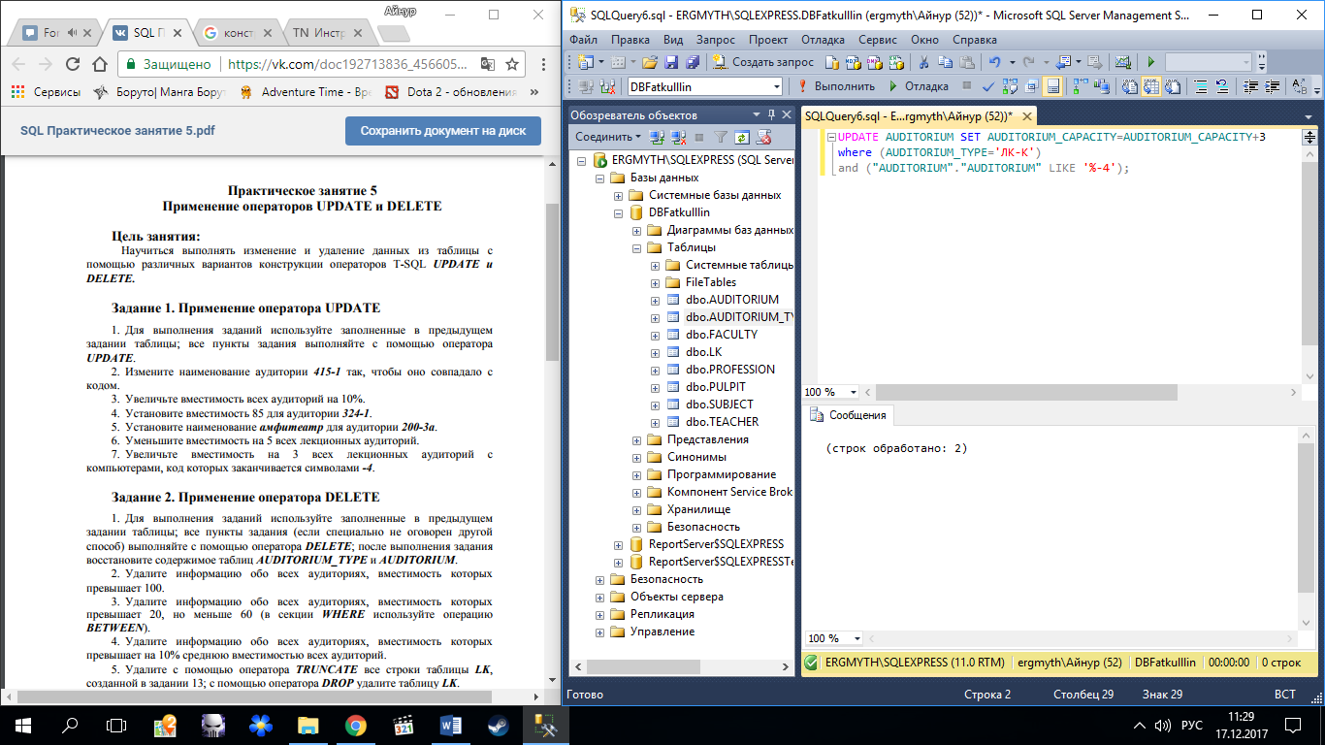

Рисунок 6. Запрос на увеличение вместимости аудиторий с компьютерами на 3, код которых заканчивается на ***-4***.

**Задание 2. Применение оператора DELETE.**

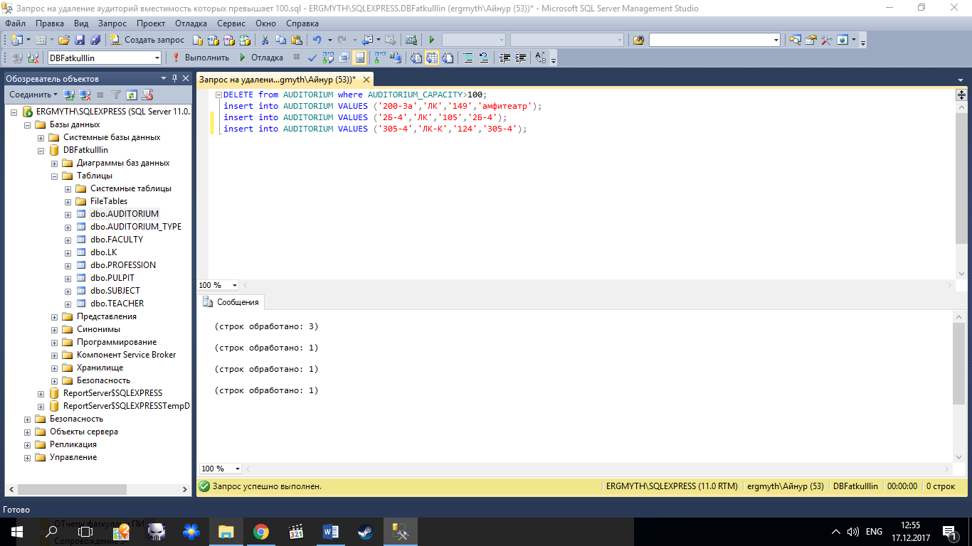

Рисунок 7. Запрос на удаление аудиторий вместимость которых превышает 100 и восстановление удаленных записей.

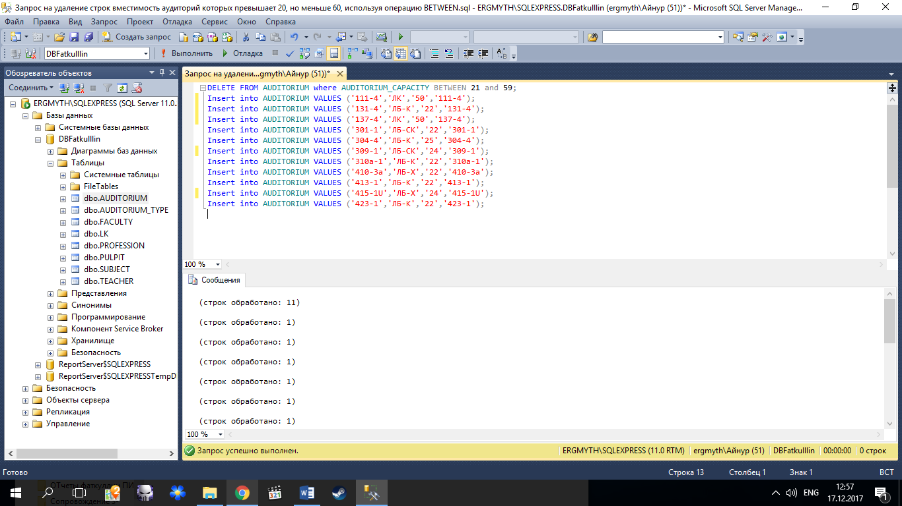

Рисунок 8. Запрос на удаление строк вместимость аудиторий которых превышает 20, но меньше 60, используя операцию BETWEEN и восстановление удаленных записей.

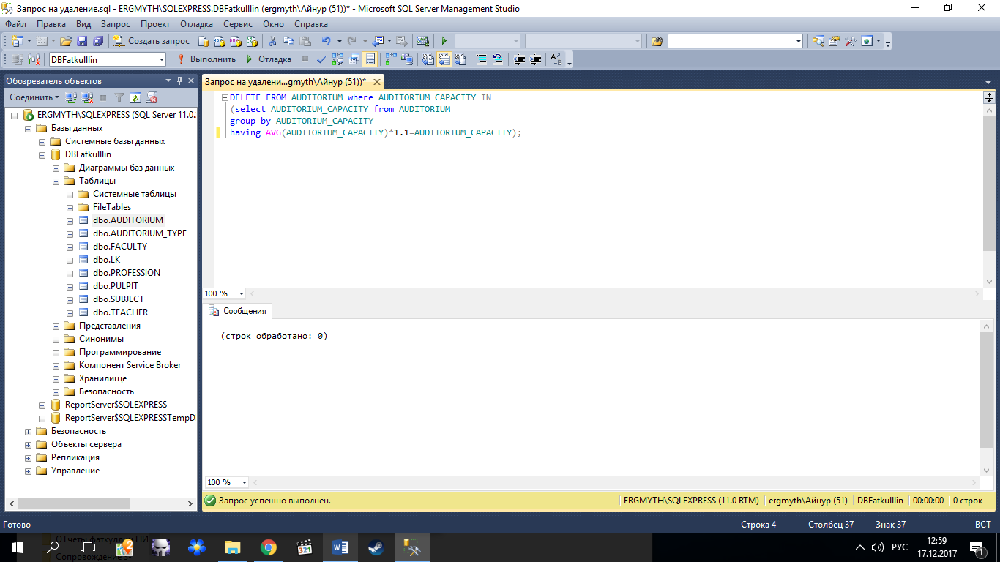

Рисунок 9. Запрос на удаление информации обо всех аудиториях, вместимость которых превышает на 10% среднюю вместимость всех аудиторий.

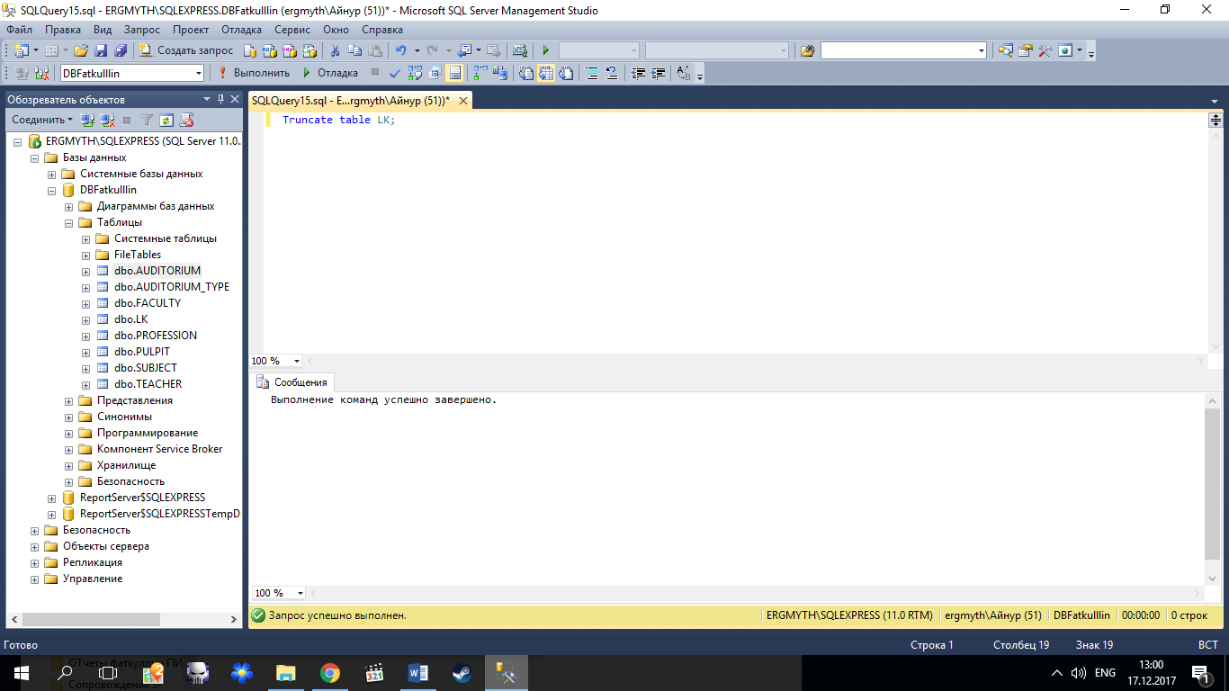

Рисунок 10. Запрос на очистку таблицы LK от имеющихся значений через операцию TRUNCATE.

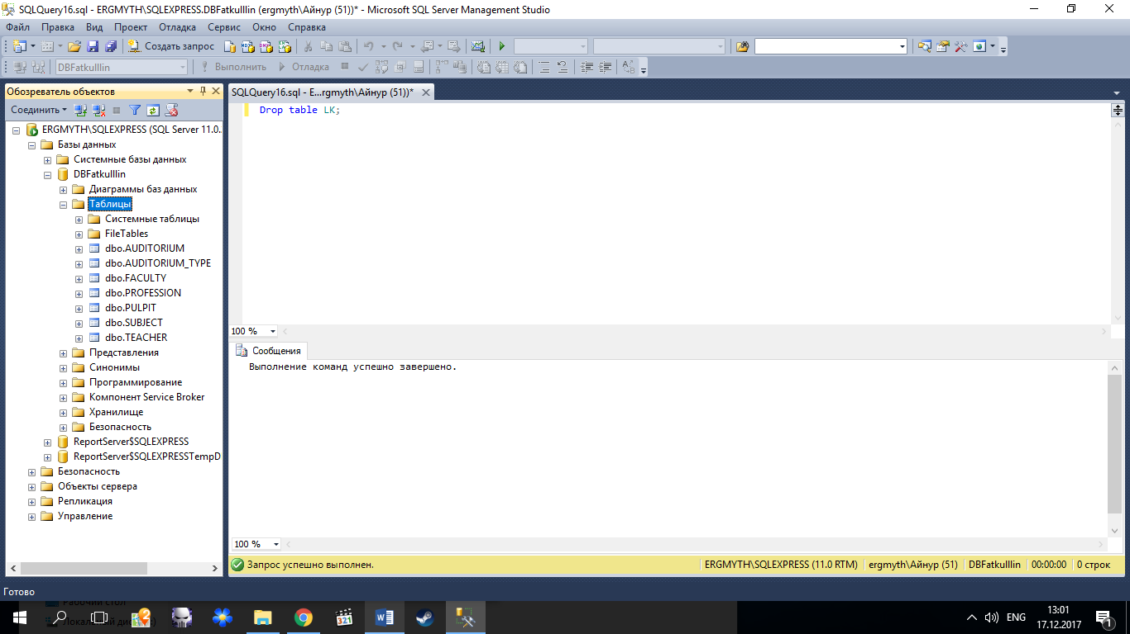

Рисунок 11. Запрос на удаление таблицы LK из базы данных через операцию DROP.